К О Н С У Л Ь Т А Ц И Я
для
РОДИТЕЛЕЙ

«ПРОФИЛАКТИКА ПЛОСКОСТОПИЯ У ДЕТЕЙ ДОШКОЛЬНОГО ВОЗРАСТА»

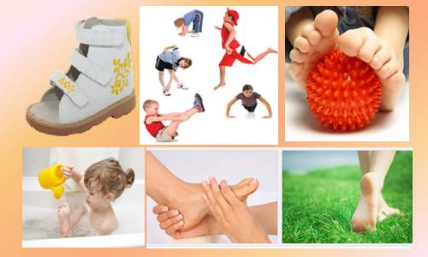

Инструктор по физической культуре:
Манасбаев Н.Н.
Плоскостопие – одно из тяжелых ортопедических заболеваний. Запущенные случаи плоскостопия нередко влекут за собой глубокие расстройства здоровья и даже приводят к инвалидности.

Стопа – орган, обеспечивающий опору и передвижение человека. Мощная система связок и мышц обеспечивает сохранение формы.

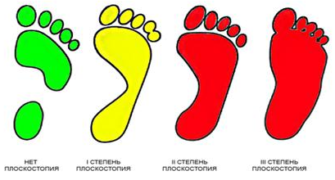

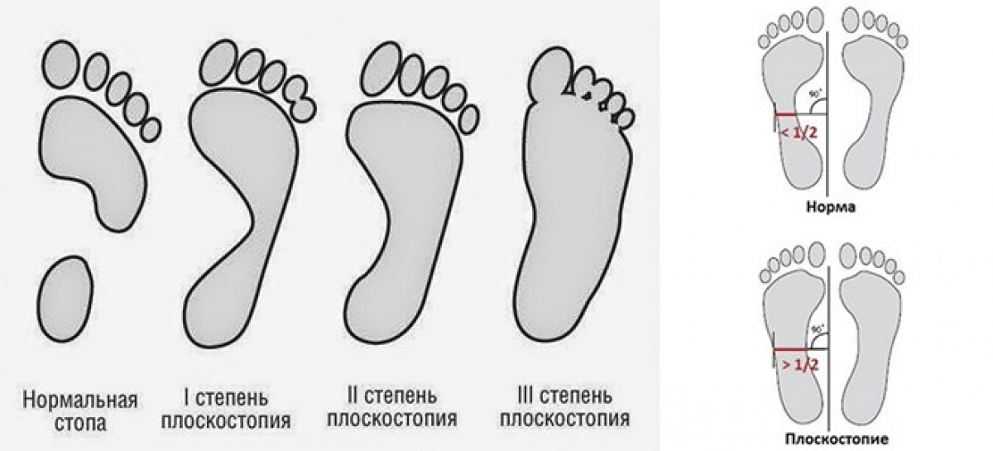

Нормальная стопа имеет один поперечный и два продольных свода (внутренний - рессорный и наружный - опорный).

Плоскостопие означает деформацию стопы, сопровождающуюся уплощением ее сводов.

Для плоской стопы характерно опускание продольного или поперечного свода. При этом ходьба и бег нарушаются, а в дальнейшем появляются другие неприятные симптомы: быстрая утомляемость и боли при ходьбе и стоянии.

В норме стопа опирается на землю пяточной костью и головками плюсневых костей, внутренняя ее часть не касается земли, что хорошо видно по отпечатку подошвы. Обычно плоскостопие в запущенном виде сопровождается отклонением большого пальца наружу. Детская стопа менее приспособлена к статистическим нагрузкам: прыжкам, соскокам с высоких снарядов и предметов; она быстро утомляется и легко подвергается деформации. Длительная и чрезмерная нагрузка ведёт к переутомлению мышц и стойкому опущению сводов стопы.

Основной причиной развития плоскостопия является слабость мышц и связочного аппарата, принимающих участие в поддержании свода, но причиной плоскостопия может быть и тесная обувь, особенно с узким носком или высоким каблуком, толстой подошвой, так как она лишает стопу её естественной гибкости.

Различают врождённое и приобретённое плоскостопие. Приобретённое, в свою очередь, подразделяется на рахитическое, паралитическое, травматическое и статическое плоскостопие.

Комплексы упражнений для профилактики
и коррекции плоскостопия

1.Ходьба по ребристой доске, массажному коврику, камешкам, каштанам.

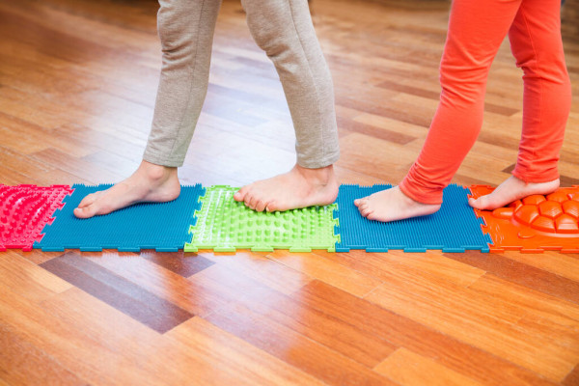

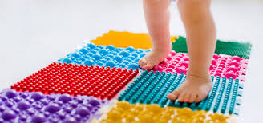

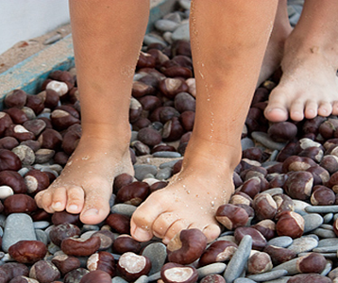
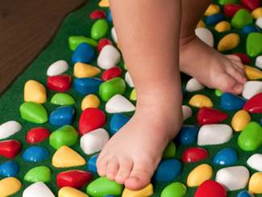

2. Катать вперёд-назад мяч или скакалку – сначала одной ногой,
затем другой.
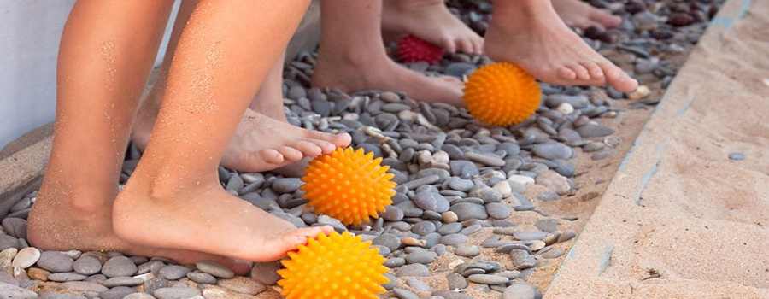
3. Сидя на полу с вытянутыми ногами (колени выпрямлены).
Большим пальцем ноги провести по подъему другой ноги в
направлении от большого пальца к колену. Сделать 3-4
«поглаживания» каждой ногой.

4. Сидя на полу, ноги согнуты в коленях, колени слегка разведены,
подошвы прижаты одна к другой (в форме «кораблика»).
Постепенно выпрямлять ноги до тех пор, пока есть возможность
держать прижатыми друг к другу и пальцы, и пятки.

5.Захватить обеими стопами мяч и приподнять его.

6.Сидя на стуле, стопы на полу, расстояние между ними около
20 см. Сводить и разводить пятки, не отрывая от пола.

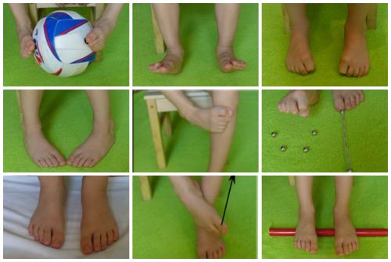

Наиболее часто встречается приобретённое плоскостопие, и в подавляющем большинстве случаев в форме статического плоскостопия. Слабость мышц стоп и голени как частичное проявление общей функциональной слабости организма является основной причиной статического плоскостопия.
Необходимо подчеркнуть важность борьбы с плоскостопием в детском возрасте, так как плоскостопие у взрослых образуется в результате предрасположения к нему в детском возрасте, отсутствия мер его профилактики своевременного лечения средствами физической культуры.
В основе профилактики и лечения плоскостопия лежит укрепление мышц, сохраняющих свод.
Помочь предупредить плоскостопие у ваших детей могут регулярные занятия коньками и лыжами.
Если ребёнок жалуется на боли в ногах, чувство тяжести, быструю утомляемость, целесообразно, предварительно проконсультировавшись с ортопедом и убедившись в правильности диагноза – плоскостопие, применять массаж стоп и голеней, тёплые ванночки, специальные стельки, рекомендованные врачом.

ДЕТСКАЯ ОРТОПЕДИЧЕСКАЯ ОБУВЬ

Ортопедическая обувь – это обувь, которая специально предназначена для нормального, и в тоже время правильного, формирования свода стопы. Детскую ортопедическую обувь требуется носить фактически ежедневно тем мальчикам и девочкам, которые еще не имеют ощутимых проблем при ходьбе, но им требуется срочное формирование стопы. Стоит так же отметить, что главным достоинством ортопедической обуви является наличие специальной стельки, которая помогает снизить боль при ходьбе.

Детская профилактическая обувь – это специальная обувь с особой формованной частью, которая соприкасается со ступней, а главное с пяткой и тем самым помогает исключить возможность заболевания еще до его появления. Для правильной профилактики стопы обувь обязательно должна предусматривать оптимальный каблук и гибкую подошву. Рекомендуется детям с продольным плоскостопием в возрасте 5-7 лет.
Врачи рекомендуют ортопедическую обувь потому что, это практичность, удобство и комфорт. Модели любой марки характеризуются наличием высокой и, самое главное, жесткой пятки, а так же специализированной стелки-супинатора.
Все больше и больше родителей сталкиваются с проблемой найти хорошую, а главное действительно качественную детскую ортопедическую обувь. Перед покупкой рекомендуется обращаться за помощью к врачам. После получения рекомендаций специалистов можно самим ходить по магазинам в поисках конкретной модели.
Выбор остается за вами, но покупать детскую ортопедическую обувь в любом случае необходимо, ведь дети растут и, если в детстве не устранить проблему, то потом будет уже очень трудно что-то исправить. Некоторые же стараются скрыть свои недостатки, предпочитая не обращаться к врачам, и думают, что все пройдет само собой. Но, как правило, ничего в этом мире просто не проходит бесследно.

Все квалифицированные специалисты настоятельно рекомендуют носить ортопедическую обувь!
